12.04.2024 599-р

О проведении ярмарок
по продаже живых и искусственных цветов

В соответствии со ст. 11 Федерального закона от 28.12.2009 г. № 381-ФЗ «Об основах государственного регулирования торговой деятельности в Российской Федерации», постановлением Правительства Саратовской области от 01.06.2010 г. №195-П «Об утверждении Положения об организации ярмарок и продажи товаров», в целях упорядочения торговли цветами в период Пасхальных праздников:
1. Разрешить проведение ярмарки по продаже искусственных цветов и цветов, выращенных на собственных приусадебных участках для индивидуальных предпринимателей, юридических лиц и лиц имеющих собственное приусадебное хозяйство - 5 мая 2024 года, 12 мая 2024 года, 14 мая 2024 года с 8.00 ч. до 18.00 ч. по следующим адресам (согласно приложениям):
- г. Балашов, пер. Поворинский, в районе центрального входа на Городское кладбище;
- г. Балашов, пересечение ул. К. Маркса и ул. Привокзальная.
- г. Балашов в 38 м. от главного входа на территорию «Нового Поворинского кладбища»
2. Отделу информации и общественных отношений администрации Балашовского муниципального района (А.С. Пузанова) направить на опубликование настоящее распоряжение в газету «Балашовская правда», разместить на официальном сайте МАУ «Информационное агентство «Балашов» www. balashov-tv.ru, разместить на официальном сайте администрации Балашовского муниципального района www.baladmin.ru.
- Контроль за исполнением настоящего распоряжения возложить на заместителя главы администрации Балашовского муниципального района по экономике, председателя комитета по финансам И.П. Юрлову.

Глава Балашовского
муниципального района П.М. Петраков

Приложение

к распоряжению администрации

Балашовского муниципального района

№_599-р от __12.04.________20_24_г.

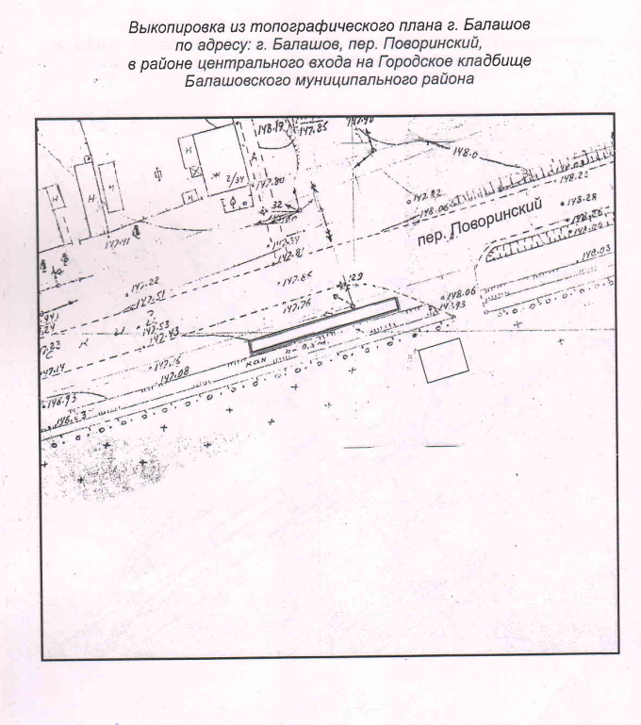

Приложение

К распоряжению администрации

Балашовского муниципального района

№__599-р_от ___12.04.______20_24_г.

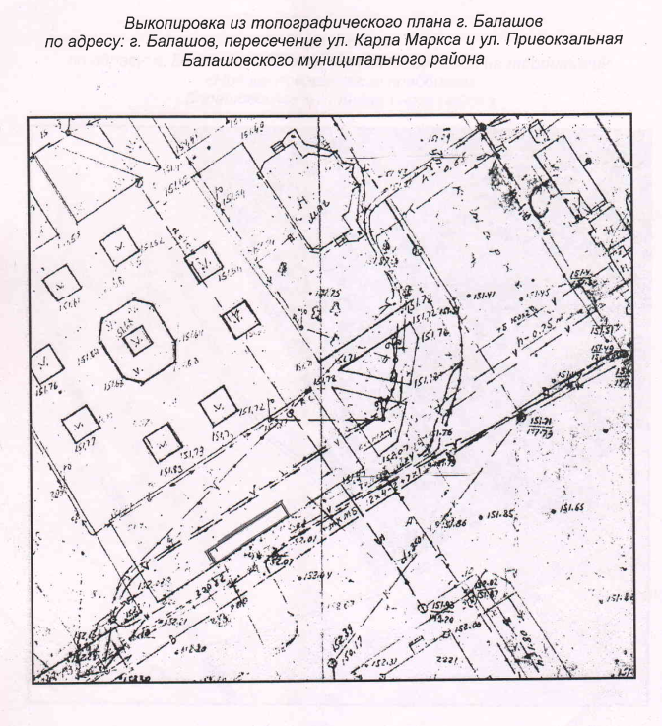

Приложение

К распоряжению администрации

Балашовского муниципального района

№__599-р____от _12.04._20_24___г.

